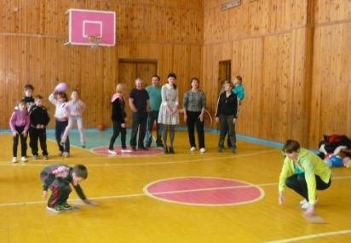
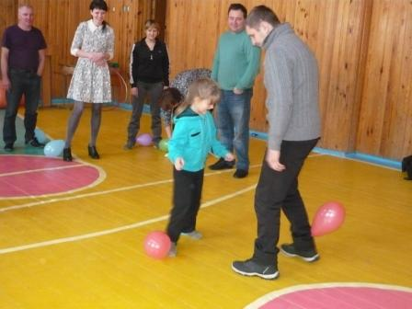
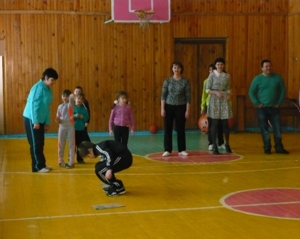
Великая ценность каждого человека – здоровье. Вырастить ребенка сильным, крепким, здоровым – это желание родителей и одна из ведущих задач, стоящих перед образовательным учреждением. Пожалуй, ничто так не сближает педагогов, родителей и детей, как совместные праздники и развлечения. 10 января в 1«А» классе МБОУ СОШ №3 под руководством классного руководителя Гавриной Т.В. состоялся спортивный праздник «Веселые старты».

На старт вышли 2 команды: «Молния» - команда детей и «Стрела»- команда родителей. Здесь не важен был ни возраст соревнующихся, ни физическая подготовка. Ключевое условие участия - быть приверженцем здорового образа жизни или быть готовым пополнить их ряды. А уж, с какими результатами команды придут к финишу – зависело только от их сплоченности и организованности.
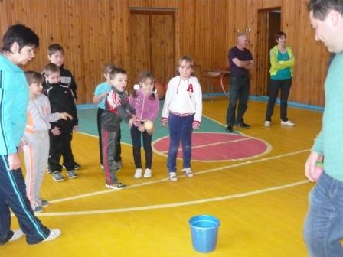
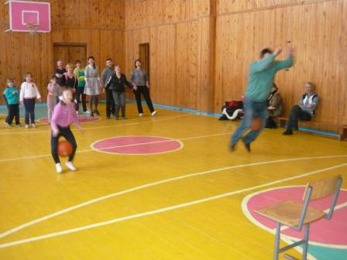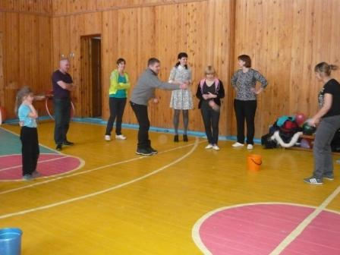
Командам были предложены занимательные, иногда очень непростые конкурсы с бегом, прыжками на мячах, где они смогли проявить свои спортивные навыки. Все этапы этого увлекательного соревнования проходили в напряженной борьбе. Болельщики и зрители следили за ходом событий и очень переживали. Спортивный задор и желание добиться победы для своей команды захватывали детей и родителей настолько, что они не замечали происходящего вокруг.
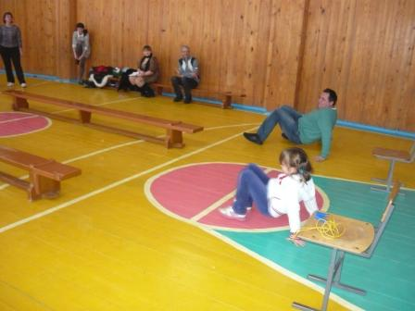
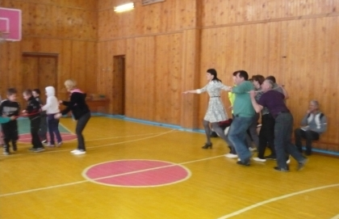
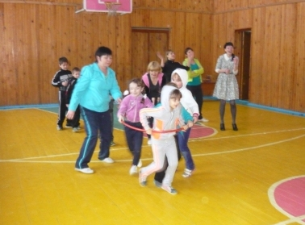
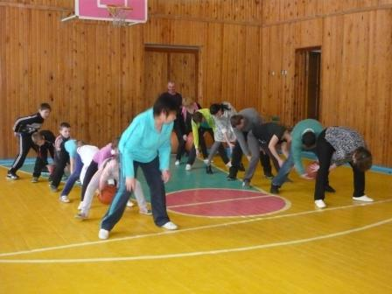

Все старались изо всех сил прийти к финишу первыми. В зале царили смех, шум и веселье. Все были счастливы! А счастливые от восторга глаза детей – лучшая награда всем организаторам праздника…Соревнования стали настоящим праздником спорта, здоровья и молодости!

